**متوسطة** الإخوة محيوت- تيزي وزو **المستوى** السنة الرابعة متوسط

**المدة** ساعة ونصف **السنة الدراسية**2023/2024

**اختبار الثلاثي الأول في مادة العلوم الفيزيائية و التكنولوجية**

V6

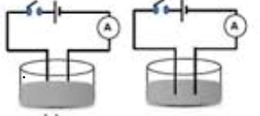**التمرين الأول**(7ن)

الجزء الأول : من اجل معرفة خصائص المحاليل المائية و انواعها

قام فوج من التلاميذ بتجربتي الوثيقة -1-

1-حدد نوع التيار الكهربائي المستعمل في التجربتين.

محلول كلور الزنك ( **( -Cℓ2+2+Zn )**

**التجربة2**

محلول سكري

**التجربة 1**

2-صف ما يحدث في التجربتين بعد غلق القاطعة.

-قّدم تفسيرا لذلك..

3- اكتب الصيغة الإحصائية لمحلول كلور الزنك.

الوثيقة 1

الجزء الثاني

طلبت أستاذة الفيزياء من التلاميذ القيام بتجارب الوثيقة 2: حيث ندلك قضيبين VوP ليصبح لديهما شحنة كهربائية قيمتها

(C 14-10x9.6 += V q) و (C13- 10x4.8- = P q) .ثم نلمس الكرية1 لنواس كهربائي متعادلة كهربائيا بالقضيب V و نلامس ساق معدنية متصلة بسلك نحاسي علقت فبه الكرية2 (متعادلة كهربائيا) بالقضيب P.

كريه 2

قضيب P

حامل عازل

قضيب معدني

قضيب V

كرية 1

الوثيقة 2

1)حدد اذا كان القضيبين PوV فقدا ام اكتسبا الكترونات . استنتج مادة صنعهما .

2) صف ما يحدث للكرية 1.فسر ذلك مستنتجا طريقة تكهرب الكرية1 ونوع شحنتها الكهربائية.

3) حدد نوع شحنة الكرية 2 مع توضيح ذلك برسم .

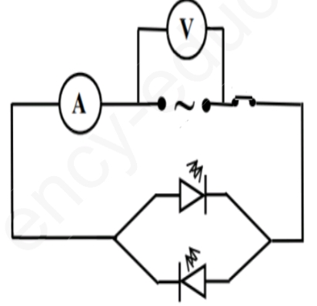4) صف ما سيحدث عند تقريب الكريتيين 1و2 من بعضهما البعض . برّر اجابتك.

**التمرين الثاني(5ن)**

تمثل الوثيقة 3 مخططا لدارة كهربائية

1-فسر ما يحدث للصمامين. ماذا تستنتج بالنسبة لهذا التيار.

2- يشير جهاز الفولط متر الى القيمة (V3.5). كما يشير جهاز الامبرمتر

الى القيمة (A0.3).

ا**لوثيقة 3**

a-اوجد قيمة التّوتر الاعظمي (maxU)

b-احسب الشدة الاعظمية (maxI) لهذا التيار .

**الوضعية الادماجية**(8ن)

اردت دراسة شبكة كهربائية منزلية حيث يمثل مخطط الوثيقة 4 جزءا من تركيب كهربائي لمنزل توجد به عدة اخطاء او توصيلات غير مطابقة للشروط الامنية. حيث ان:

**-المشكل( 1**) شدة اضائة المصابيح ضعيفة كما انه كلما اراد شخص تغيير مصباح تالف يصعق كهربائيا .

**- المشكل(:2**) كلما أراد أحد أفراد العائلة تشغيل الغسالة يصاب بصدمة كهربائية..  
**- المشكل(:3)** تشتغل الأجهزة الكهربائية عاديا (الغسالة و الثلاجة و المصابيح) لكن عند اضافة تشغيل مجفف الشعر يفتح القاطع اليا و يقطع التيار الكهربائي .

**- المشكل4** اشتغلت الثلاجة لبضعة ثوان لكن سرعان ما توقفت عن الاشتغال، علما أنه لا يوجد أي خلل بها.

بالاستعانة بالمخطط الكهربائي(الوثيقة4) و حسب ما درسته، أجب على ما يلي:

1) اذكر الاسباب وراء كل مشكلة ثم اقترح حلولا ممكنة لكل منها ( في جدول)

|  |  |  |
| --- | --- | --- |
| الحلول الممكنة | السبب | المشكلة |
|  |  |  |

2) حدّد النقا ئص ثم اقترح التّعديلات و الاضافات التي تراها مناسبة لهذا المخطّط .

|  |  |  |
| --- | --- | --- |
| الاضفات | التعديلات | النقائص |
|  |  |  |

- احسب شدة التيار الكهربائي الاجمالي للشبكة الكهربائية المنزلية (I)

3) اعد رسم مخطّط الوثيقة4 مبينا عليها التّعديلات و الاضفات التي تراها مناسبة لحماية الأجهزة والأشخاص من أخطار الّتيار الكهربائي.

A20

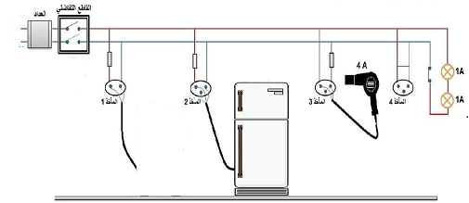

Ph

N

4A

الثلاجة A11

الغسالة A7

**الوثيقة 4**

بالتّوفيق